Falu Inner Wheel Club Distrikt 233 Sverige
K 70 Månadsbrev nr 9, 2019 – 2020, Falu IWC
Välkomna till månadsmöte måndagen den 16 mars 2020
Plats: Villa Bergalid, Ljungbergs väg 4, Falun, kl 18.00. Parkering finns längs huset. Parkera ej på vändplan nedanför! Ta gärna på er något varmt. Det var ganska kyligt i matsalen.
Kostnad: 200 kr, buffé från Haganäs. (150 kr mat, 50 kr hyra av lokalen). Betalas kontant eller med Swish 1235595947 (nytt nummer) Lars Astgård. Ej kortbetalning! Det finns möjlighet att köpa ett glas rött eller vitt vin för 50 kr.
Program: Pernilla Wigren berättar om sitt första år som kommundirektör.
Anmälan: Senast onsdag den 11 mars per mail eller telefon till Mona Anestedt. Mail: mona.anestedt@outlook.com eller tel, 070-372 04 79. Vid anmälan säg till om du vill ha skjuts. Var vänlig respektera anmälningstiden! Avanmälan vid sjukdom ring till vice klubbmästare Mona. Ta gärna med gäster! Kom ihåg namnskylten!
Lotteri: Vi kör på prov ett lotteri istället för ”Blommiga burken även den här gången. 20 kr/lotten, 3 lotter för 50 kr, 7 lotter för 100 kr. Nu är det andra halvan av styrelsen som skänker vinster. Behållningen går till Narkotikasökhunden. Kom ihåg att ta med kontanter.
Klubbärenden: Inval ny medlem. Valmöte. Rapport från distriktsmötet i Sandviken. Månadsmöte i april, ändrad dag till den 21/4! Månadsmöte/Intercity 18 maj. Försommarutflykt 8 juni.
Matrikeln: Senast den 25 mars vill Gudrun Wahlsten ( gudrunwahlsten@yahoo.se )eller Maj-Britt få in ev adress- eller telefonändringar. Likaså om du av någon anledning tänker lämna Falu IWC.
Caféträff: Tisdagen den 10 mars kl 15.00 är det ”Hemma hos Café” hos Hanne Hedin på Vallmansgatan 11, Falun där värdinnorna Hanne och Laila Agne Johansson tar emot. Anmälan senast lördag den 7 mars till Hanne på mail: hanne.hedin@telia.com eller tel: 070-443 64 77. Kostnad 50 kr som går till Garissa.
Tisdagen den 31 mars kl 13.30 - 15.30 blir det Caféträff hos Margit Frieberg på Carl Larssongården i Sundborn. Anmälan senast lördagen den 28 mars till Margit på mail: margit.frieberg@gmail.com eller tel: 070-787 92 01. Kostnad 50 kr som går till Garissa.
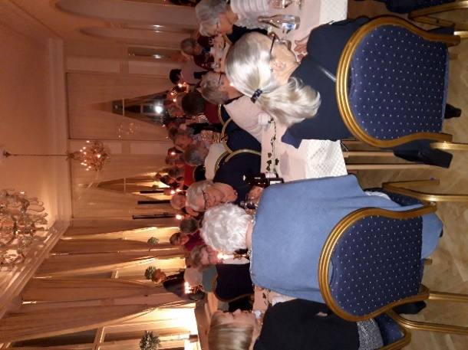
Föregående klubbmöte: Vi var 31 medlemmar, 3 gäster och 2 föredragshållare/underhållare som deltog i vårt första klubbmöte i Bergalids pampiga lokaler. Trots de kyliga vindar som drog in i matsalen så var alla nöjda och glada över de nya lokalerna för våra klubbmöten. Vi lämnade Samuelsdals Pensionat därför att de inte längre har några kvällsaktiviteter. President Stina Troselius-Karlsson informerade om distriktsmötet i Sandviken den 8 mars där delegaterna Stina T-K, Maj-Britt W och Gudrun Wahlsten deltar. Styrelsen fick också mandat att rösta på funktionärer till IIW. Kvällens lotteri inbringade 1280 kr som går till Narkotikasökhunden.
Maj-Britt berättade att Vänskapsmötet i Tällberg i september är fullbokat (142 pers), men det finns en väntelista.
Falu IWC hade glädjen att få välja in 2 nya medlemmar under kvällen, Stina Heldemar och Marianne Kierkegaard. Invalen skedde under den stämningsfyllda ceremonin med tre ljus i olika storlekar som symboliserar dåtid, nutid och framtid. Välkomna Stina och Marianne! Se deras egoföredrag på nästa sida!
Referat
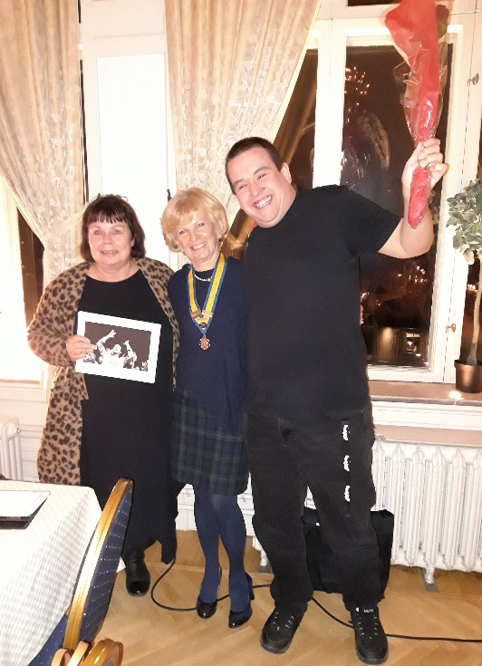
Vårt första klubbmöte i pampiga Bergalids lokaler hade inte kunnat få en bättre inramning denna kväll! Två engagerade och duktiga personer från Revyresan vid Ljungbergskolans särgymnasium i Borlänge gästade oss. Kicki Bergsten, med ett förflutet inom idrottsvärlden, är anställd på skolan och ansvarig för Revyresan. Johan Folkerud är en av de medverkande aktörerna. Kicki förklarade att Revyresan är Borlänges svar på Glada Hudikteatern.
Det är mycket duktiga och motiverade elever som går på Ljungbergsgymnasiet. Eleverna behöver dock lite mera tid än andra för att öva innan man är redo att uppträda inför publik. Vi fick intressant information av Kicki om hur man arbetar för att genomföra en revy med utvecklingsstörda. En av uppgifterna är exempelvis att få alla 43 elever att inta sina förutbestämda positioner inför varje föreställning.
Revyresan är revyn med sång, dans, monologer och sketcher. Revygänget träffas en gång i veckan för att repetera och utveckla sina färdigheter. Gruppen uppträder även vid konserter, julshower med mera. Revyresan är populär och publiken som sett den återkommer år efter år. Mycket uppskattad är det årliga konserten i Stora Tunas kyrka där stora namn som exempelvis John Lundvik har varit gästartist. Revyresan är väl etablerad och har fått stipendium för sina insatser.
Underhållaren Johan Folkerud tog oss verkligen med storm denna kväll. Han visade prov på sin skicklighet i att imitera och gav oss ett par smakprov på humoristiska monologer ur revyer. Den välkända monologen ”Jag är inte bitter ” förställande Tony Rickardsson fick oss att skratta gott.
Kicki skänkte en nyutkommen bok om Revyresan och fribiljetter till kommande föreställningar på Maximteatern till kvällens lotteri. Lyckliga ni som vann något av detta! Referat: Margitta Schelin

Stina Heldemar
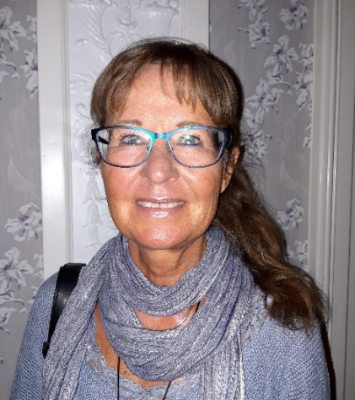
Jag är född i Västerås och där växte jag upp med sina föräldrar och storasyster. 1978 flyttade jag upp till Luleå och började på Lärarhögskolan och utbildade mig till lågstadielärare. I Luleå högskolors idrottsförening träffade jag min man Anders från Arjeplog. När vi båda år 1982 var klar med våra utbildningar sökte vi jobb och hamnade i Falun som var en helt ny plats för oss båda. Vi gifte oss samma år och fick tre döttrar: Moa 1984, Linn 1986 och Tone 1990. Det fanns inga lärartjänster i början på 1980-talet så jag blev kommunal dagmamma under 15 års tid. Därefter var behovet större av lärare så jag fick fast tjänst på Aspebodaskolan där jag jobbade i 20 år, och trivdes väldigt bra.
I höstas sa jag upp mig för att hinna med allt annat som är roligt här i livet. Familjen har blivit större, vi har fått tre barnbarn My, Max och Liam som jag kan träffa oftare nu när jag har slutat jobba. Nu fyller jag vardagen med mycket motion (löpning, cykling, gym), sömnad på maskin och för hand, stickning, broderi och många spännande resor – alltid till olika platser.
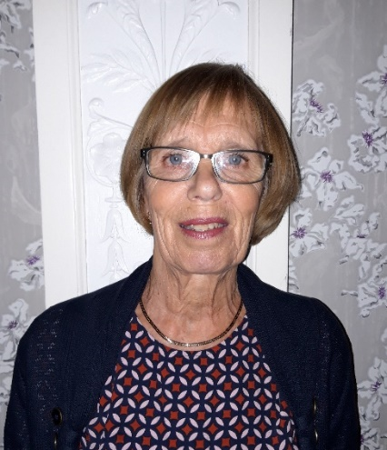
Marianne Kierkegaard
Jag växte upp i Uppsala. Efter gymnasiet gick jag på GIH i Örebro och kom efter att par år som mycket ung idrottslärare till Falun. Jag fick två döttrar, Anna 1976 och Karin 1978. Jag läste sedan in matematik och naturvetenskapliga ämnen och undervisade i dessa ämnen i 20 år på olika högstadieskolor i kommunen. Därefter undervisade jag i 13 år på Lugnetgymnasiet. Nu bor jag mitt i stan med min sambo. Vi reser en del samt uppskattar fjäll och skärgård.
-------------------------------------------------------------------------------
Före klubbmötet har skattmästare Gudrun W försäljning av Inner Wheelartiklar.
Hänge till halsband 200 kr IW-märke med vita stenar 175 kr Rosenkort, bunt med 10 kort 100 kr Magnetbokmärke 35 kr
……………………………………………………………………………………………
Vänliga IW-hälsningar
Maj-Britt Wickberg
Sekreterare Bilaga: Föredragningslista Valmöte

